**Руководство пользователя по использованию рассылочного бота.**

**Содержание:**

|  |  |
| --- | --- |
| Возможности бота…………………………………………………………………………………………………………………………………………. | 3 |
| Роли пользователей………………………………………………………………………………………………………………………………………. | 3 |
| Команды |  |
| /start…………………………………………………………………………………………………………………………………………………………… | 4 |
| /id……………………………………………………………………………………………………………………………………………………………….. | 4 |
| /menu…………………………………………………………………………………………………………………………………………………………. | 4 |
| «Просмотреть посты» …………………………………………………………………………………………………………………………………… | 5 |
| «Просмотреть группы» ………………………………………………………………………………………………………………………………… | 6 |
| «Просмотреть рассылки» …………………………………………………………………………………………………………………………… | 7 |
| Создание рассылки……………………………………………………………………………………………………………………………………….. | 7 |
| Управление рассылкой…………………………………………………………………………………………………………………………………. | 8 |
| Управление постами | 8 |
| /admins……………………………………………………………………………………………………………………………………………………….. | 10 |
| Обработка внештатных ситуаций…………………………………………………………………………………………………………………. | 11 |

**Возможности бота.**

* Сохранять посты, которые ему отправляют (бот умеет сохранять посты, состоящие из фото, видео, голосовых сообщений, текстовых, а также сборных медиа постов)
* Воспроизводить посты в том виде, в котором их отправили (исключением являются составные посты из нескольких медиа файлов, там порядок этих файлов внутри поста может отличаться от изначального)
* Собирать из постов рассылки
* Управлять рассылками, в том числе менять группу, время для рассылки, добавлять и удалять посты, менять порядок постов в рассылке на отправку.
* Составлять список и давать информацию по группам, в которых он состоит
* Покидать группы, в которых состоит
* Назначать администраторов, которые смогут управлять постами и рассылками внутри бота.
* По запросу показывать id пользователя.

**Роли пользователей:**

1. SUPER ADMIN – Пользователи, прописанные в файле переменных окружения. Доступен весь функционал бота, включая назначение администраторов.
2. ADMIN – Назначаются пользователями с ролью SUPER ADMIN. Могут редактировать посты и управлять рассылками. А также просматривать группы, в которых состоит бот, покидать группы.
3. USER – Штатная роль, которая выдается пользователю по стандарту после регистрации. Регистрация проходит автоматически, когда пользователь нажимает /start

**Команды:**

1. **/start** – Доступна всем пользователям, возвращает к первом сообщению.

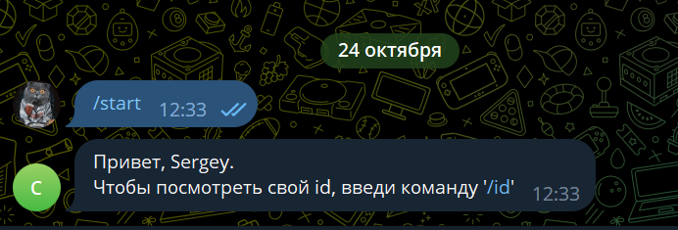

1. **/id** – Доступна всем пользователям, показывает Telegram ID

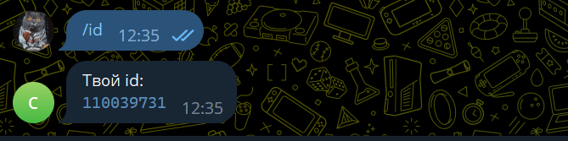



1. **/menu** – Доступна только для пользователей с ролью ADMIN.

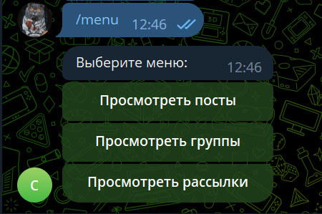

3.а) **«Просмотреть посты».** Выводит автоматически сгенерированные группы постов, которые уже сохранены в памяти бота. При нажатии на сам пост бот показывает его пользователю. «Добавить» и «Удалить» позволяет запустить процедуру добавления или удаления поста

.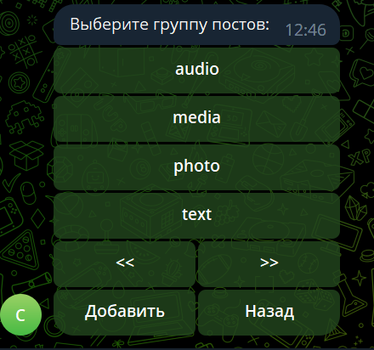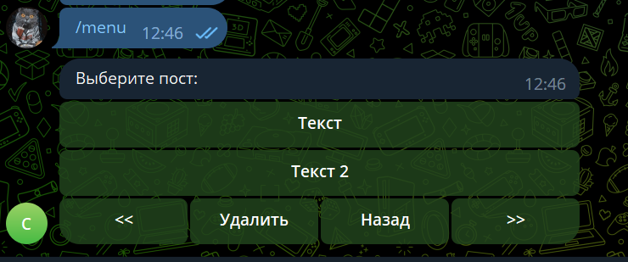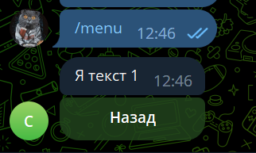

3.б) **«Просмотреть группы».** Выводит список групп, в которых состоит бот на данный момент. Кнопка «Обновить» позволяет актуализировать список групп, а также их названия. Нажатие на саму группу выводит информацию про данную группу. «Удалить» говорит боту покинуть группу.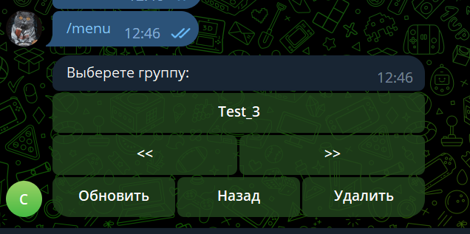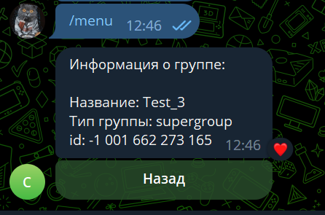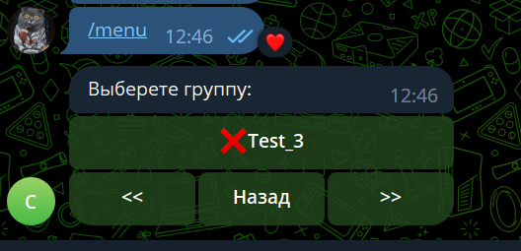



3.в) **«Просмотреть рассылки».** Входит в меню редактирования рассылок. Тут можно рассылку **«Добавить»,** **«Удалить»** или редактировать (с помощью нажатия на существующую рассылку)

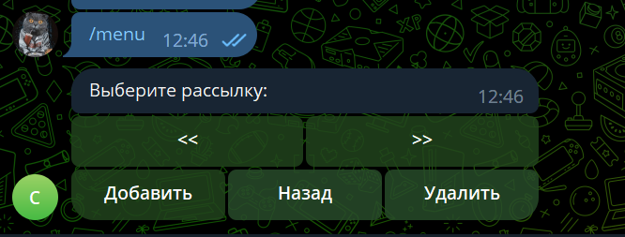

В данный момент еще рассылок не создано. Посмотрим меню **создания** рассылки:

1. Выбираем год

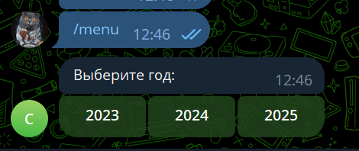

Бот отталкивается от текущей даты и позволяет создать рассылку на текущий год + 2.

1. Выбираем месяц

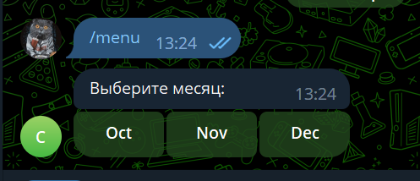

1. Выбираем день

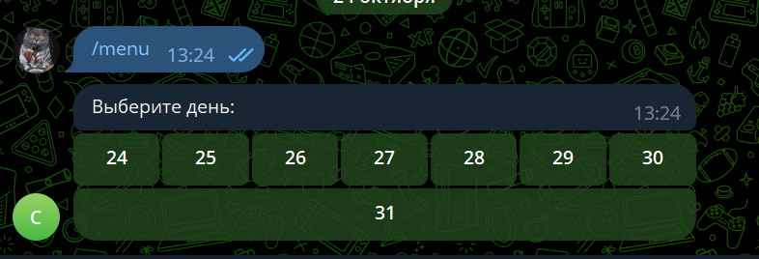

1. Устанавливаем время. Время можно настраивать с помощью кнопок «<<» «>>», а также нажатием на само значение часов и минут и указанием их в ручном режиме (поддерживается 24-часовой формат, поэтому часы указываются в пределах 0-23, а минуты 0-59, иначе бот скажет об ошибке)

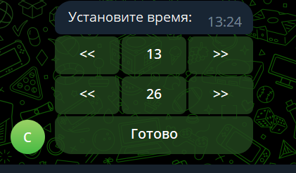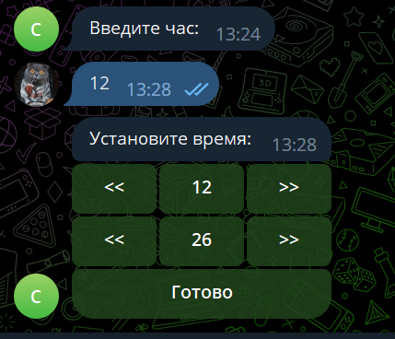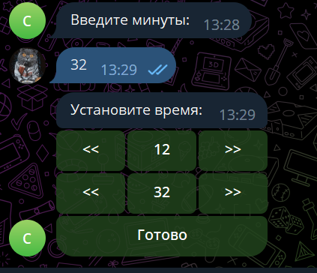

Установленная дата должна быть в будущем, иначе бот сообщит об ошибке.

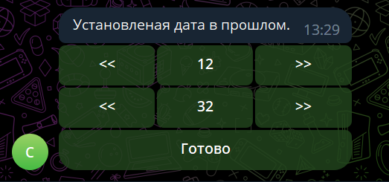

Если все верно, то вы получите такое сообщение:

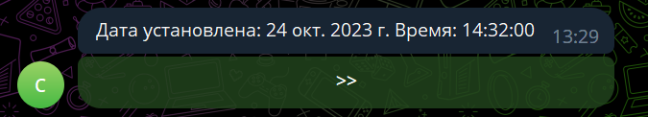

1. Далее нужно выбрать группу, куда будет отправлена рассылка:

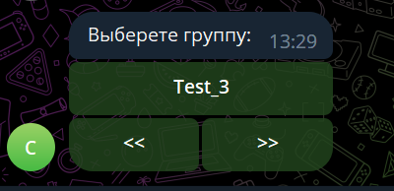

1. После останется только задать имя рассылке, и она будет сформирована.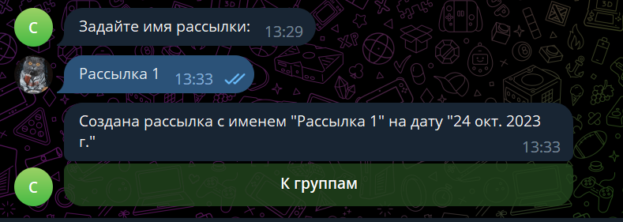

После того как рассылка создана, мы можем **управлять** ею, нажав на нее в меню

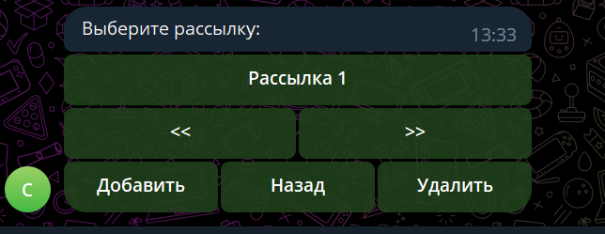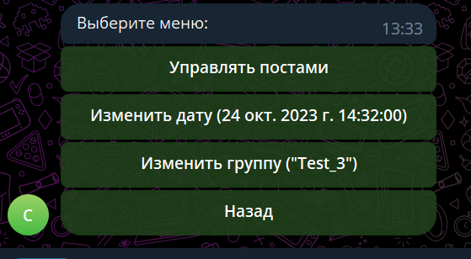

Тут можно изменить дату (установленная в данный момент дата указана в скобках, указывается время сервера, на котором находится бот), группу (актуальная группа в скобках), а также перейти в **управление постами** этой рассылки.

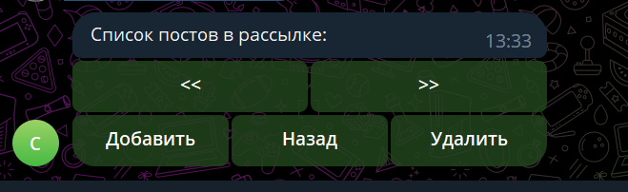

Меню добавления поста напоминает меню «Просмотреть посты», с той лишь разницей, что при нажатии на пост, он будет добавлен в рассылку (важно учитывать, что не может быть 2 одинаковых поста в одной рассылке, поэтому при попытке добавить его повторно, вы получите предупреждающее сообщение от бота)

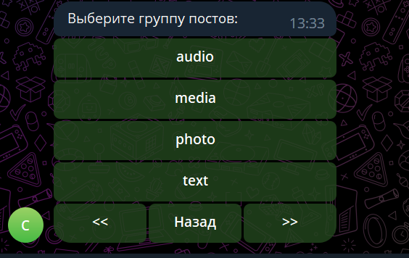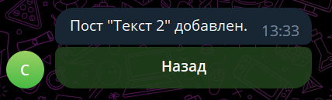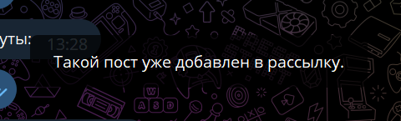

После добавления всех нужных постов в рассылку мы увидим их список, где в скобочках будет указан их порядок отправления в рассылке. Можно изменять этот порядок с помощью кнопок «▲» «▼».

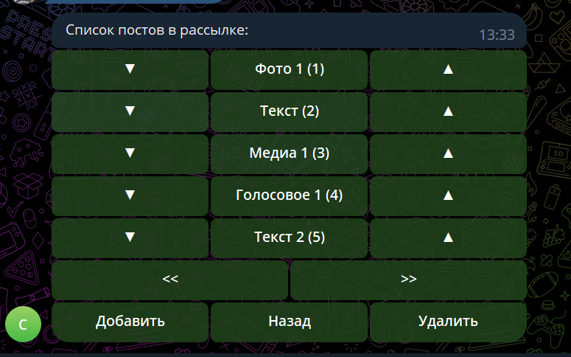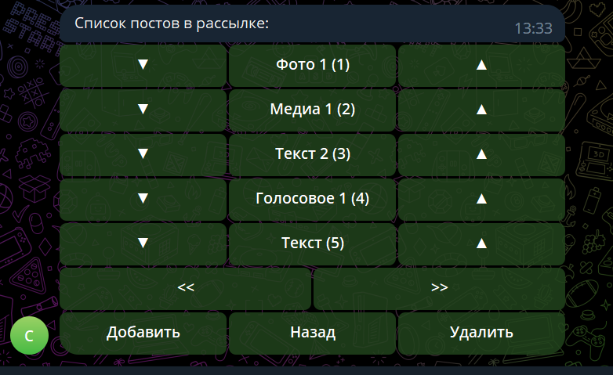

Также в изначальном меню рассылок можно удалить необходимую рассылку

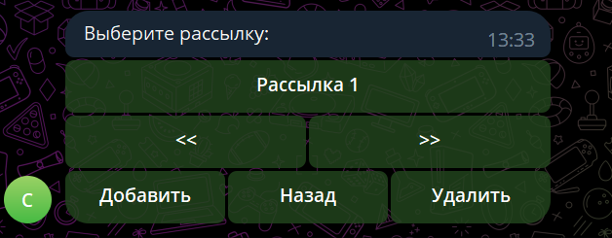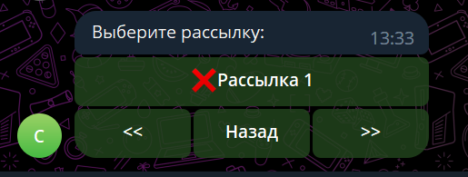

1. **/admins** – Команда, которая доступна только пользователем с ролью Super Admin. Тут можно просмотреть список админов, информацию по конкретному админу или добавить нового админа (пользователь, которого нужно сделать админом должен быть зарегистрирован в боте, т.е. он должен был нажать кнопку “Старт” или набрать команду **/start**). Добавление администратора происходит по его Telegram ID, который он может узнать у бота, набрав команду **/id**).

При просмотре администратора, его можно удалить из списка администраторов. Стоит обратить внимание, что понизить пользователей с доступом SUPER ADMIN нельзя.

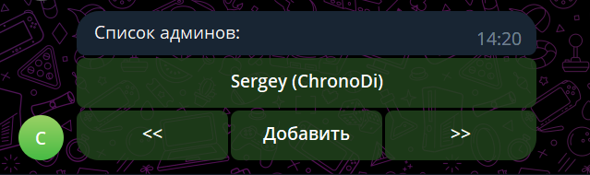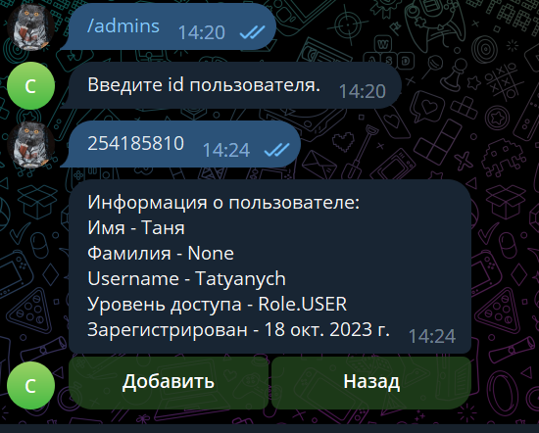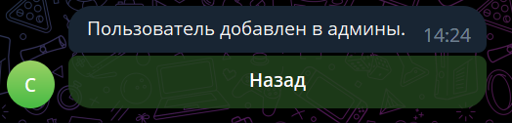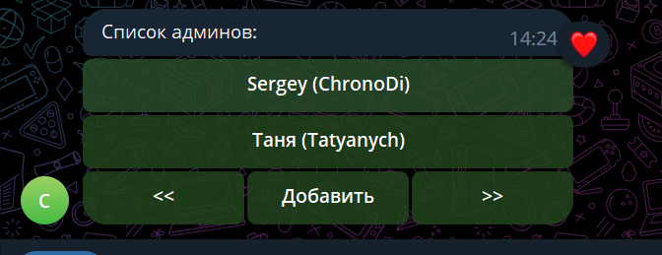



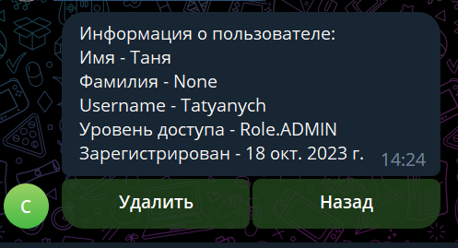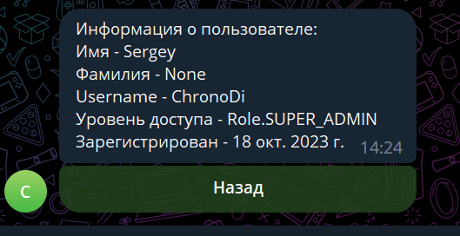



Обработка внештатных ситуаций:

Бот умеет обрабатывать разные внештатные ситуации:

* Бот уведомит пользователя, если:
  + Будет попытка удалить пост, который в данный момент находится в рассылке
  + Будет недоступен файл в посте, который пытаются просматривать
  + Будет попытка добавить пост в рассылку, в которой он уже находится
  + Будет попытка выйти из группы, в которую создана рассылка
* Бот уведомит всех администраторов, если:
  + На момент отправления рассылки бота исключат из группы, куда она должна быть опубликована
  + На момент отправки рассылки не будет найдет файл, являющийся частью поста рассылки.